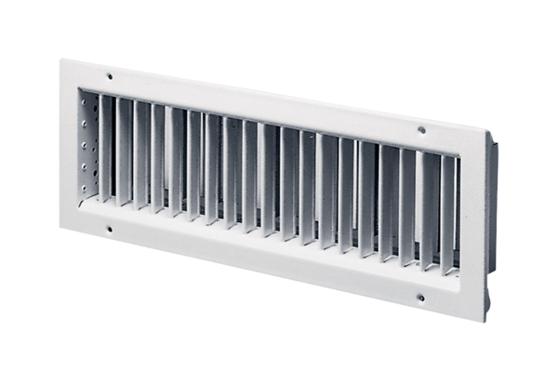Grille intérieure LGA 62/12Unité de conditionnement : 1 pièceGamme: D
Numéro de référence : 0151.0261Fabricant : MAICO

